ПОЖАРНАЯ БЕЗОПАСНОСТЬ

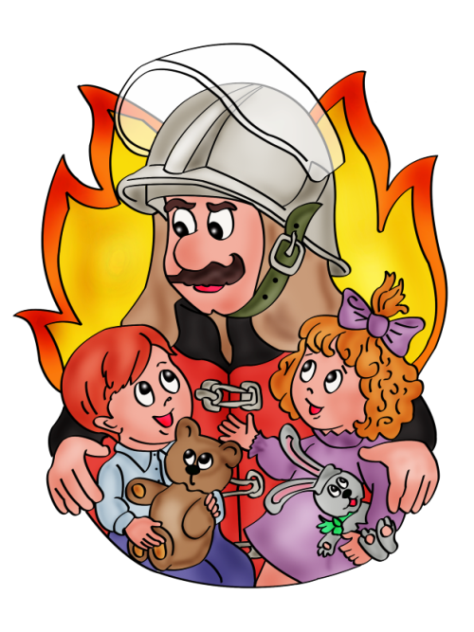

Памятка для родителей!

Сегодня проблема нашей с вами безопасности, а главное – безопасности наших детей, становится все острее и актуальней. Страх перед тем, что ребенок потерялся, что его могут похитить или с ним приключилась какая-то беда, оживляет в памяти родителей жуткие факты, почерпнутые из средств массовой информации. И все же мы знаем, что у нас в стране есть и успешно действуют службы спасения в чрезвычайных ситуациях.
Расскажите ребенку о таких службах, которые всегда приходят на помощь в трудных ситуациях, о смелых и отважных людях готовых рисковать своей жизнью, чтобы спасти попавшего в беду.
Возникновение пожара из-за шалости и следствие травмирование и даже гибель детей – проблема, требующая для своего решения четких, скоординированных действий взрослых и ребенка.
Чтобы не случилось беды, мы, взрослые, должны предупредить ребенка о возможных последствиях, но не напугать его. Огонь – друг, благодаря огню жизнь человека стала лучше. Но огонь может стать и врагом при не правильном обращении. Во многих случаях от тебя зависит, станет ли огонь твоим другом или врагом. Это одно из правил, которое нужно запомнить детям.

Нужно помнить всегда:

- Огонь требует бережного обращения.

- Баловство с огнем может привести к беде.

- Нельзя близко подходить к огню – можно обжечься.

- Нельзя близко подносить предметы к огню – они могут воспламениться и нанести вред человеку или стать причиной пожара.

- Не балуйтесь дома со спичками и зажигалками.

- Уходя из дома, не забывайте выключить электроприборы (может произойти замыкание, которое способно привести к пожару).

- Не включайте одновременно большое количество электроприборов (от перегрузки может произойти замыкание и начаться пожар).

- Не подходите близко к открытому огню (можно вспыхнуть одежда).

- Не сушите вещи над плитой.

- Не зажигайте свечи, бенгальские огни без взрослых.

